Pratiche ▶ Anagrafiche
Per configurare i dati principali delle Anagrafiche, dai tre puntini seguire il percorso:
▶ Codice della Strada ▶ Altre Gestioni ▶ Pratiche ▶ Anagrafiche
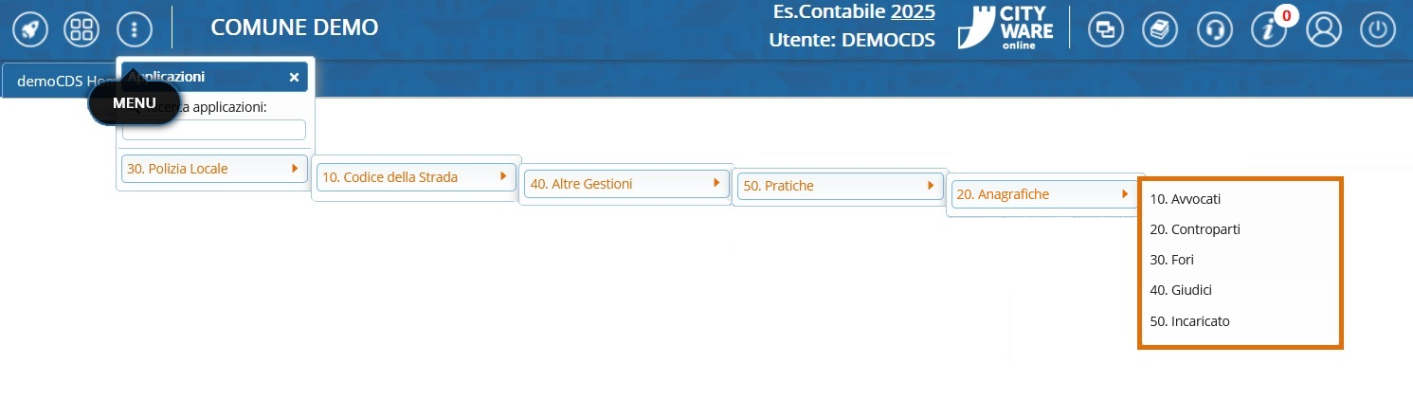
La sezione 'Pratiche' ▶ 'Anagrafiche' funziona come una sorta di pozzo di dati che il programma usa per raccogliere e leggere i dati.
È analoga alla sezione 'Pratiche' ▶ 'Tabelle'

Che possiamo fare in tutte queste Anagrafiche per le Pratiche?
In tutte le sue sottovoci possiamo:

- AGGIUNGERE un nuovo record alla tabella facendo click sul tasto 'Nuovo'. Per confermare l'inserimento fare [Inserisci]
- MODIFICARE un record inserito in precedenza cliccando prima due volte per aprire il record che vogliamo modificare . Infine fare 'AGGIORNA' per salvare la modifica
- CANCELLARE un record entrando prima dentro il suo dettaglio e cliccando poi il tasto 'Cancella' sulla destra e scegliere se confermare o annullare l'operazione di cancellazione

Con [Altra Ricerca] potremmo tornare indietro
(!) NOTA: se stiamo modificando o creando un nuovo record e torniamo indietro senza prima salvare con [Aggiorna], tutto quello che abbiamo fatto non sarà tenuto in acconto e andrà perso!)

La gestione di queste Anagrafiche è gestibile allo stesso modo

Guida alle Anagrafiche di 'Pratiche'
Vediamo ora tutti questi sottomenù con le voci che possiamo modificare:

- Avvocati

- Controparti

- Fori

- Giudici

- Incaricato

visualizzazioni.

